Ejercicio obligatorio 1: XPATH
1- /productos/producto[precio>1000]

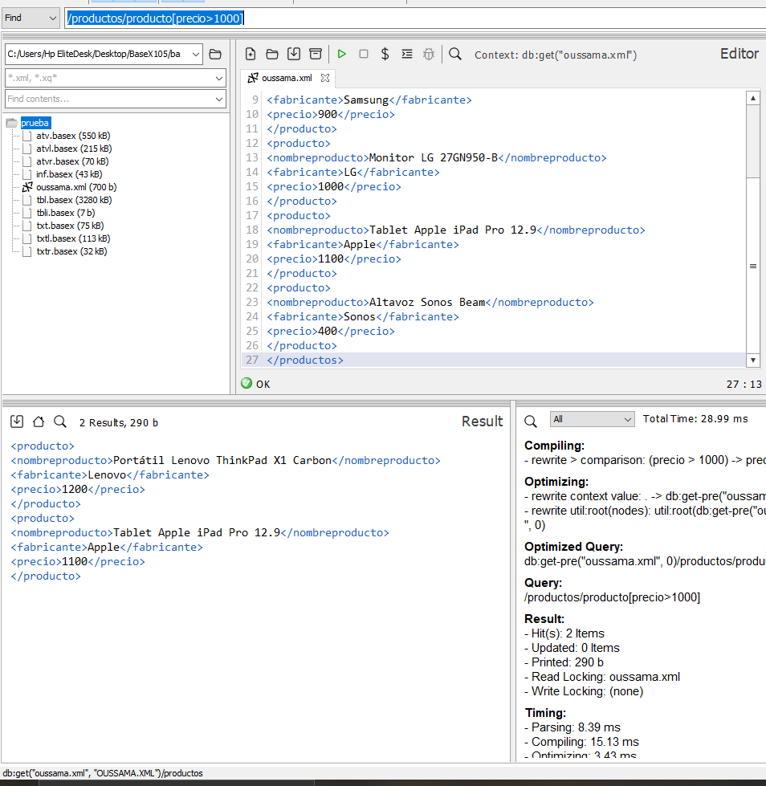
2-/productos/producto[1]/fabricante/text()
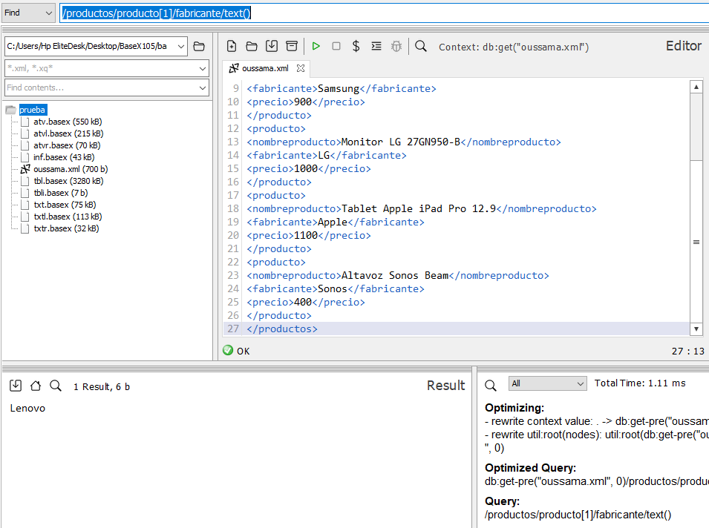
3-/productos/producto[fabricante='Apple' or fabricante='Samsung']
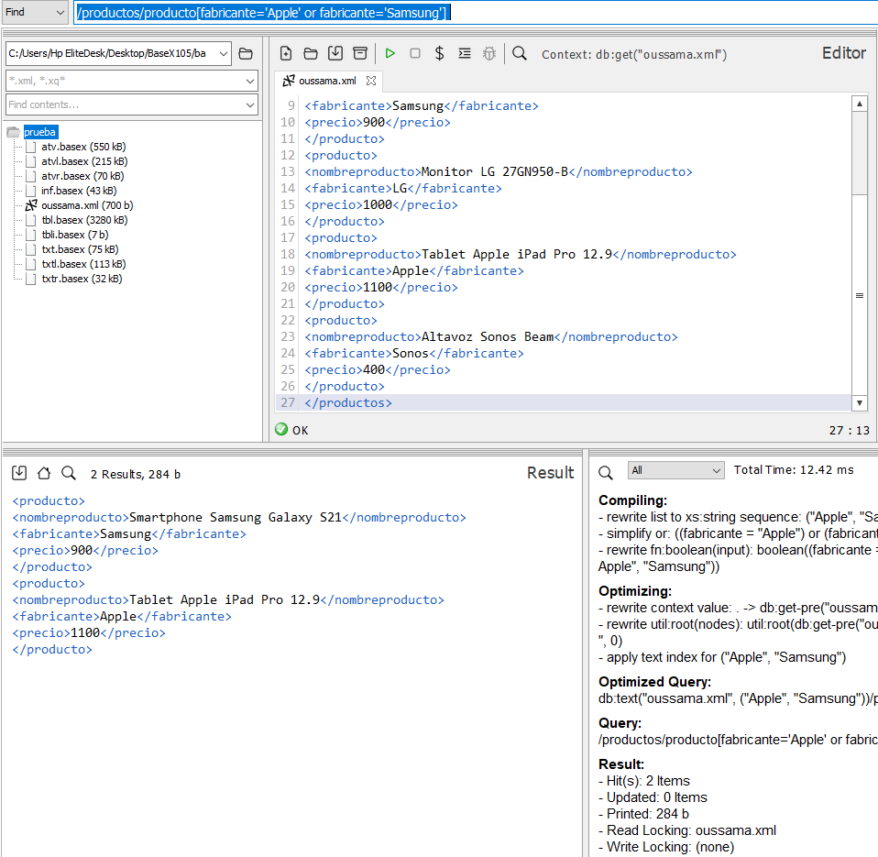
4-/productos/producto[contains(nombreproducto, 'Tablet')]/precio
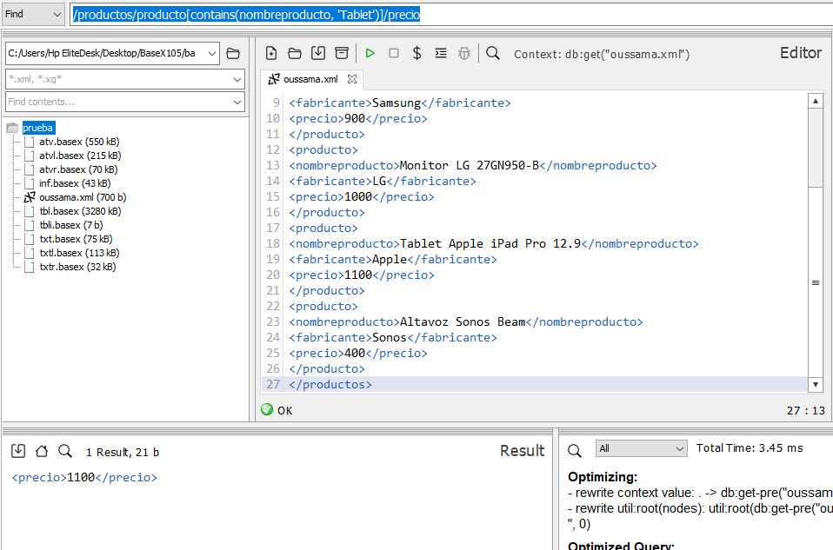
5-/productos/producto[precio<500]/nombreproducto
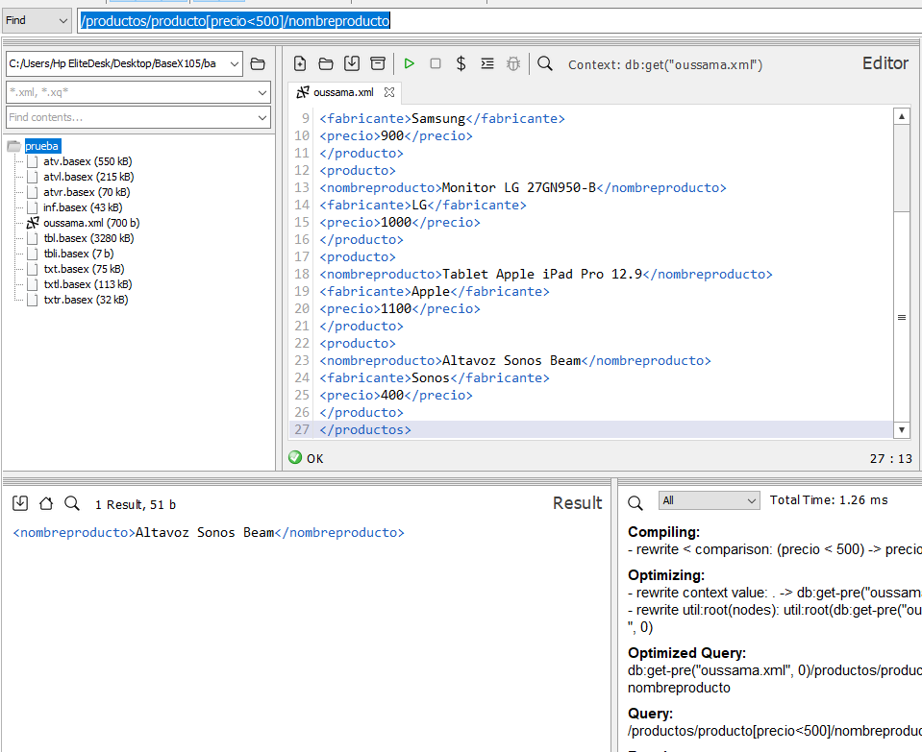
6-/productos/producto[precio<1000]/nombreproducto
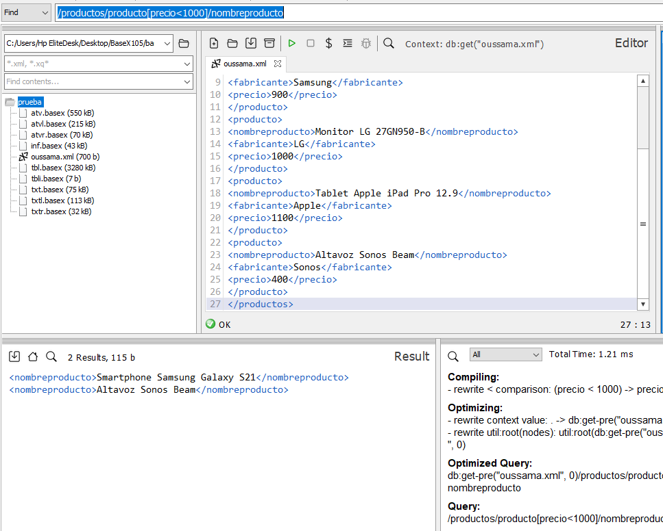
7-/productos/producto[precio>500]/nombreproducto
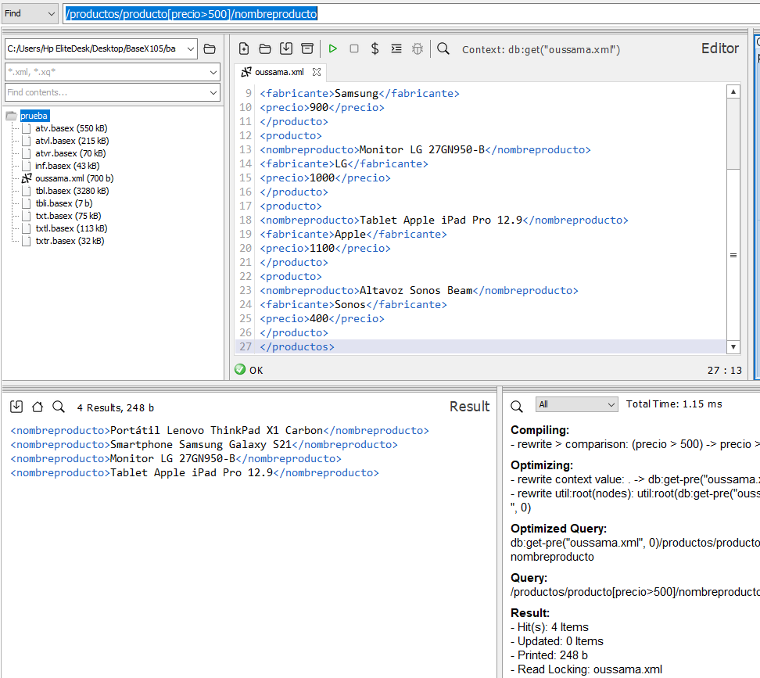
8-/productos/producto[precio>1100]/nombreproducto
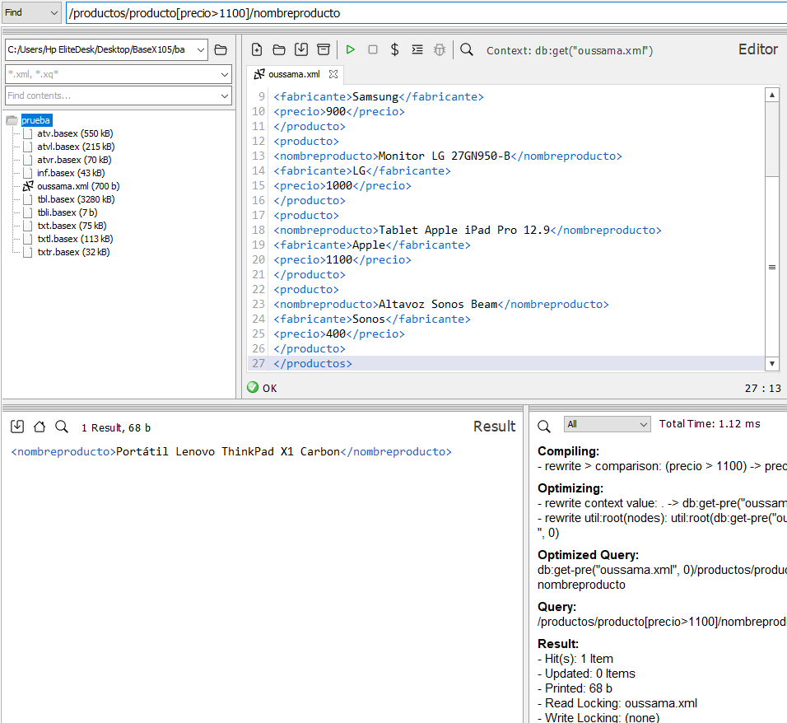
9-/productos/producto[precio<1100]/nombreproducto
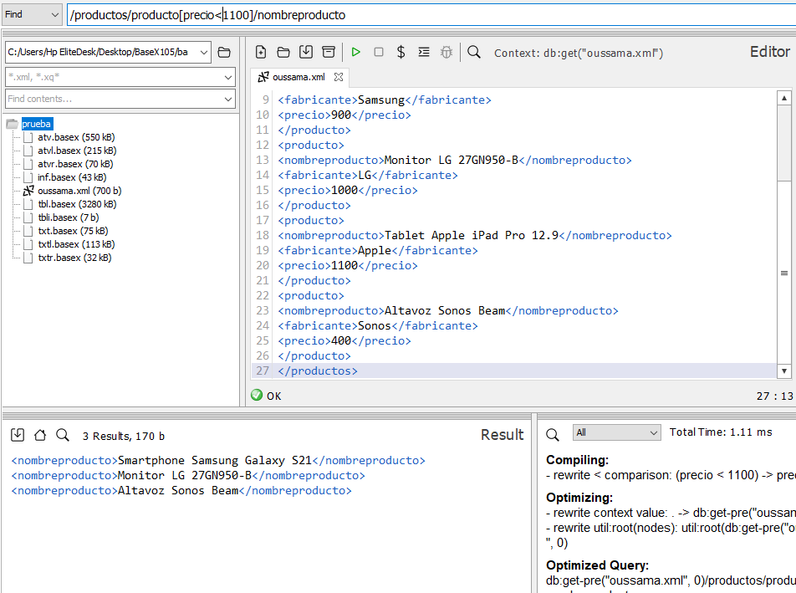
10-/productos/producto[precio<1200]/nombreproducto
